Föräldrainformation New Mill FC F2018 Säsongsstart VT-2025
Laget;
Trettio flickor födda 2018 samt några födda 2019

Ledargrupp
Ledare; Daniel Markne, Marie Isberg, Emmy Harlid Westholm, Sanna Jonsson och Alexander Nellber.
Sanna kliver in i ledargruppen från januari!

Kanske har vi en förälder som är vass på att fotografera, kan tänka sig hålla i en försäljningsaktivitet eller hitta på roliga aktiviteter med barn. Alla som vill och kan vara med och bidra på något sätt - hör gärna av er till någon av oss tränare så kan vi diskutera vidare!

Ambition
Fotbollsträning genom lek. Målet är att alla ska känna fotbollsglädje och vilja vara med och spela länge. Vi vill bygga gemenskap och modiga tjejer som lyckas!

Vi ledare är föräldrar till flickor i laget och har olika mycket erfarenheter av fotboll men vår ambition som tränare är att vi ska göra vårt bästa för att alla flickor får roliga fotbollsträningar!

Vår ambition är att aldrig ställa in en träning, oavsett väderlek när vi kör utomhus.

Uppstår något kan ni alltid kontakta oss ledare. Är det något barn som har lite lägre motivation- meddela gärna oss tränare så vi kan försöka ge extra stöttning. Vi vill gärna ha feedback – helst konstruktiv, positiv feedback

Lagets utveckling
Tjejerna har nu ett antal terminer i ryggen och bara under hösten har vi sett en fantastisk utveckling. Det är många som gått från att inte vilja använda boll, inte spela match till att nu lyfta match och bollövningar som favorit-grejerna!

Vi har också sett en både fysisk och spelmässig utveckling. En medveten strategi hos oss har varit att introducera mycket spel på träning och i sammandrag/Luciacupen.

Fyra av oss tränare har också gått SvFF tränarutbildning (steg 1) under hösten. Detta gav oss massor av matnyttigt kring hur vi kan skapa en god utvecklingsmiljö och långsiktiga förutsättningar för våra tjejer. Vi har fått ta del av en mängd material och även förstått mer bakom den forskning och pedagogik som finns i ungdomsfotbollen i Sverige idag. Fem riktlinjer har varit utgångspunkt:
  - Fotboll för alla
  - Barns och ungdomars villkor
  - Fokus på glädje, ansträngning och lärande
  - Hållbart idrottande
  - Fair Play

Film om den goda utvecklingsmiljön (4 min)

https://utbildning.sisuforlag.se/LemonwhaleVideoDisplay/?id=8f2d1516-0e9f-4091-8ab1-f519744c32d0#video-dialog

Spelform, 3 mot 3
Fotboll för 6-7 åringar spelas 3 mot 3. Det innebär att varje spelare får ha bollen ofta och därmed får chansen att till exempel dribbla, bryta och skjuta många gånger. När det är möjligt spelas matcher med sarg eller nät. Det gör att bollen nästan hela tiden är kvar på planen och att matcherna blir intensiva och roliga.

Match är träning! Vi, tränare, räknar inte mål men förbjuder inte barnen att räkna. Fokus är utveckling och effekter av träning. Alla ska få vara med, alla ska få spela lika mycket
Vid underläge -4 får vi ta in en till spelare men om matchen är jämn och barnen har kul så kanske vi inte gör det.

Bra om flickorna har långt hår uppsatt och tejp över örhängen eller avtagna vid match och träning.

Ca 6 spelare per lag. Fria byten och helt okej att bara vara med och spela lite grann eller bara titta på. Det ska vara roligt! Under matcher är det positivt om föräldrar hejar på båda lagen och inte på individuella prestationer. Peppa tjejerna och heja på laget!

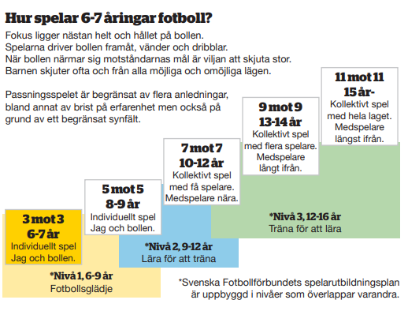

VT-2025 planering
Två futsal sammandrag; den 15 feb i Södertälje och 16 mars i Nykvarn
Järna cupen 13 april
Inneträningar till och med påsklov. Uteträningar från efter påsklov
Ett sammandrag i maj (24 eller 25 maj) och ett i juni (14 eller 15 juni). Plats, dag och tider kommer
Nykvarns dagen, 6 juni i Folkets park

Vi har träningsuppehåll, sportlov och påsklov. Vecka 9 & vecka 16.

Lagkassa
Vi har en bra grund i lagkassan tack vare försäljning av Sportlotten under hösten och vinsten från lottförsäljning under Futsalucia täckte cupavgiften. Syftet med lagkassan är att vi ska kunna vara med på någon cup och kunna göra lite roliga saker med flickorna.

Kanske har vi någon i laget som har sponsorkontakter som exempelvis vill ha sin logga på överdragströjor till våra fotbollstjejer? Ta kontakt med Daniel och prata sponsring

GDPR
Föreningens hållning är att ett aktivt och skriftligt ”Nej” behövs för att en spelare inte ska synas i föreningens kanaler. Meddela Marie om ni motsätter er att ert barn syns på bilder så ska vi göra allt vi kan för att hålla oss till det.

När vi spelar matcher mot andra lag är det viktigt att bara fota sitt barn och lagkompisar pga. det kan finnas barn med skyddad identitet.

Träningskläder
Träningskläder finns att köpa via Intersport webbshop, förening New Mill. https://team.intersport.se/new-mill-fc

Där finns träningsklädspaket och enskilda plagg att beställa. Man får väldigt gärna välja New Mill under ”mina sidor” på intersport.se då går 3% på allt du handlar tillbaka till föreningen utan att den egna bonusen påverkas.

Föräldrar – ni är superviktiga
Vi tar gärna hjälp vid olika övningar och det kan vara allt från att bära vattenhinkar, bygga sarg, vara gladiator, räv eller fotograf.
Vi uppmuntrar att ni föräldrar umgås vid sidan av plan under träning. Samåka gärna till träning och match som flera redan gör.

Besked om barns frånvaro vid enskilda tillfällen är inget krav. Längre träningsfrånvaro får gärna kommuniceras direkt med ledare, ibland kan ett barn ta paus en tid eller annan idrott som krockar. Det är bara positivt om barnen håller på med flera idrotter!

Vi kommunicerar via Laget.se och ibland via mejl. Ladda gärna ner appen Laget på telefonen så kan ni enkelt se kalender och info då laget.se är vår primära källa att dela information. Ni som vill får gärna ladda upp ett foto på ert barn på Laget.se som några redan har gjort.

Svara gärna på kallelser så snart ni kan – underlättar vår planering för att göra det bra för barnen

Vi ser alla fram emot en riktigt rolig säsong med en massa fotboll och annat kul!

// Daniel, Marie, Emmy, Sanna & Alexander
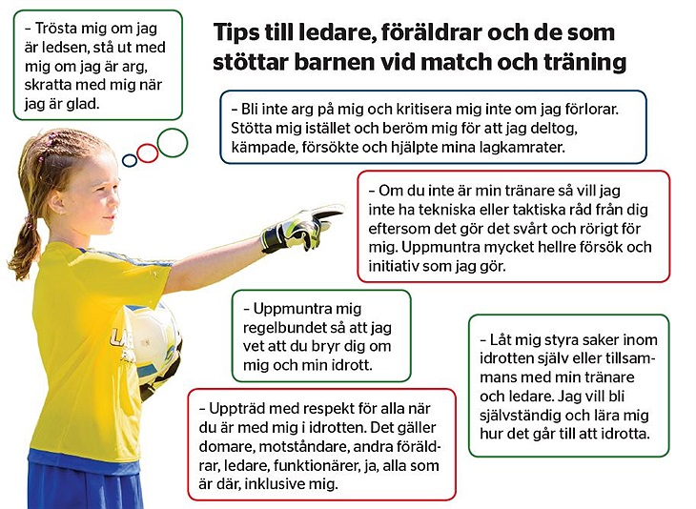

Källa: Svenskfotboll.se

